大语言模型如何影响软件的构建
上一节课我们分享了大语言模型领域最热门的应用——ChatGPT 的注册与使用，并且探讨了大语言模型的相关缺点，虽然缺点很多，但是仍然不妨碍 ChatGPT/大语言模型的强大，这节课我们一起来看下大语言模型是如何影响关键构建，对程序员本身有什么影响。
01. LLM 在软件开发中的单点提效
作为 LLM 领域最热门的应用——聊天机器人，单纯用聊天方式 LLM 已经能为软件开发提升不少效率了，例如：
- 智能代码提示：能根据对应的注释生成对应的代码。
- SQL 语句智能生成：将自然语言转换成结构化的 SQL 语句。
- 静态代码检查与自动修复：查看程序错误并给出解决方案。
- 单元/接口测试代码生成：根据对应的代码生成单元测试代码。
- 代码评审和重构：审核对应代码的功能。
- 失败用例自动分析与归因：根据程序抛出的错误进行总结分析。
- 重复代码检查：自动检查代码中可复用的部分。
- 跨端代码快速转换：快速将同一个功能的代码转换成另外一种代码，例如 Vue.js 转 React。
- 代码注释生成：快速为每一行代码添加上注释。
- 更精准的技术问答：代替 Google 实现更高效率、更精确的问答。
02. Github Copilot 与 CodeGeex
GitHub Copilot 和 CodeGeeX 分别是微软和智谱推出的 AI 编程助手，目前可以在 VSCode 中使用，支持对代码进行生成与补全、生成注释、代码翻译、代码问答等功能，是 LLM 与特定应用结合的案例。
Github Copilot 官网：https://github.com/features/copilot
CodeGeex 官网：https://codegeex.cn/zh-CN/
例如：输入对应的 Python 函数名字，Github Copilot 完成整个代码的生成
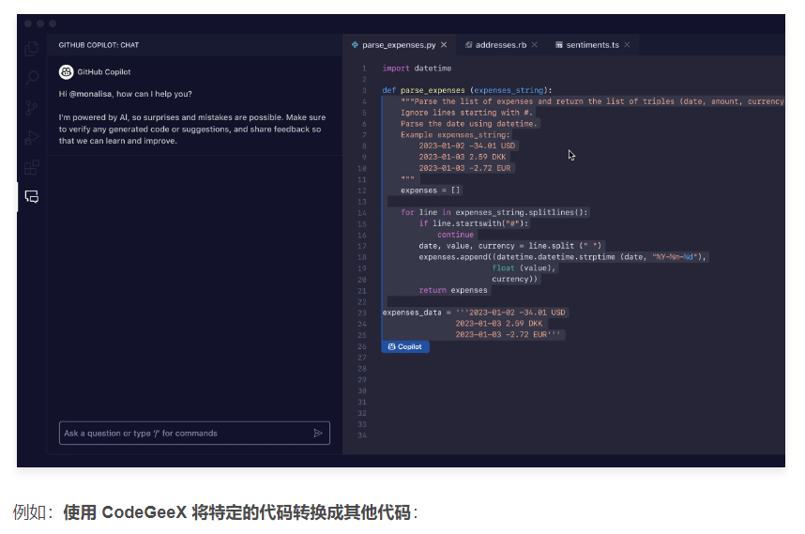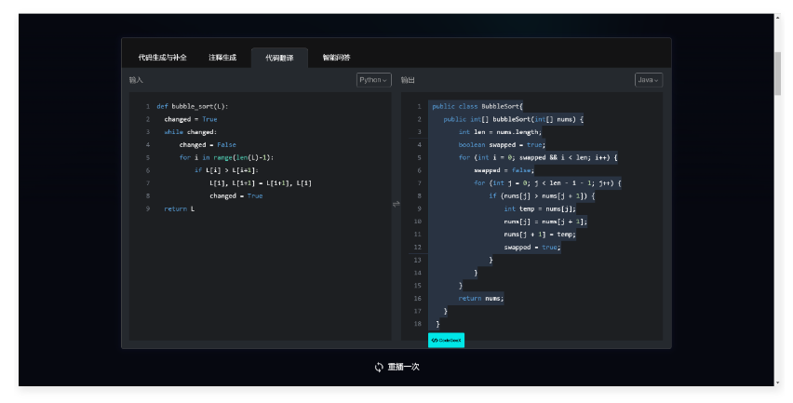
在这两个应用中，人类起到主驾的作用，负责提出整体的方向+功能；而 LLM 起到副驾的作用，负责将人类提出的需求完善。二者相辅相成共同完成项目的开发。
03. 未来的软件架构思考
在过去几个月里，有大量的KOL都在说：所有的应用都值得用 AI 重写一遍，而落地到现有的DevOps工具里，假设都需要重写，那么未来的架构可能是什么样的？
基于当前应用的发展，绘制了一份这样的架构图，涵盖了专用硬件、云平台、大模型、 端到端的应用，架构图如下
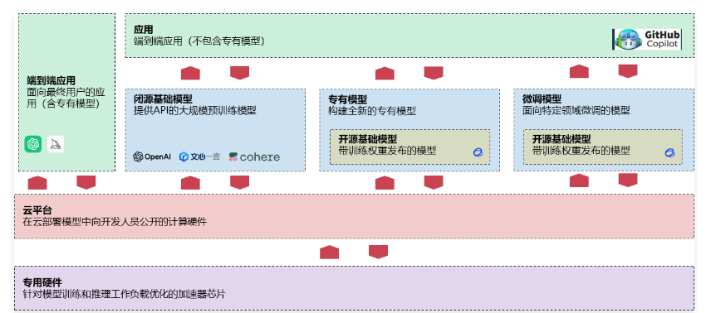
简单解释下各个模块的作用：
- 专用硬件：针对模型训练和推理工作负载优化的加速性芯片，例如：英伟达的 GPU、Google 的 TPU。
- 云平台：基于专用硬件搭建的云平台，在云平台提供了大模型训练、推理用到的相关配套设施，涵盖软硬件，例如：Azure、亚马逊云、阿里云、腾讯云等。
- 大模型：
  - 闭源基础模型：提供 API 的大规模预训练模型，例如：OpenAI、文心一言、Cohere、月之暗面等。
  - 专有模型：企业构建的全新专有模型+修改训练权重发布的开源模型。
  - 微调模型：面向特定领域的微调模型+带训练权重发布的模型。
- 应用：
  - 端到端应用：用户可以直接和大模型进行对话的应用，例如：ChatGPT、Midjourney 等。
  - 应用：将大语言模型与当前应用进行结合的应用，例如：Github Copilot 等。
转换成对应的能力其实就是 3 种：
- 使用 LLM 的能力（Prompt工程师）：学习 Prompt 编写技巧，提升 LLM 的使用技巧。
- LLM 应用开发的能力（AI应用开发工程师）：将 LLM 功能与当前的应用功能进行结合，学习 LLM 应用开发能力。
- 构建 LLM 的能力（LLM算法工程师）：学习 LLM 的调参、预训练、微调，让 LLM 的能力更强。
04. AI 编程对程序员的影响
在正式聊 AI 编程对程序员的影响前，我们先来看下按照特定规则划分的 AI 自动化编程的 5 个等级：
- C1：基于当前代码自动补全。
- C2：编写代码时AI可以预测下一行代码。
- C3：基于自然语言生成代码与编程语言的翻译。
- C4：高度自动化编程包括自然语言生成代码及注释、自动化测试、编程语言互译、代码补全与生成、调试及检查。
- C5：完全自动编程，AI可以看成是一个任意的软件，甚至无需代码，基于AI本身即可提供对应的服务。
如果按照这 5 个等级，目前大语言模型位于 C3-C4 的阶段，对于一些简单的项目可以一次性完成，复杂项目仍然无能为力。
结合来看，短期内对程序员的影响是比较小+主要以提升效率的方向为主：
- AI 可以帮助程序员完成代码的自动化测试、代码审查等重复、容易出错的工作，但是自动化测试、代码审查只是程序员的一小部分工作，程序员还需要负责沟通、需求拆分、代码维护、版本迭代等功能。
- 在创造性问题上，例如在项目的需求分析、设计和策划过程中，需要程序员进行创造性思考和判断，AI 技术还没有完全达到这一点。
- 对于目前的AI进展来说，并不会导致程序员的完全失业，而是在一定程度上提高了程序员工作的效率和准确性。
如果未来真的发展到 C5 这个自动化编程的级别，甚至完全 C4 级别，来聊一聊对程序员的影响：
- 不久的将来AI有望取代一些低水平（比如仅会CURD）的程序员，但是以目前的进展来说，还有一段路需要走。
- 长远的未来，人人都具备编程能力，但是程序员不太应该被单独拿出来讨论，AI 不仅仅对编程产生大量的影响，对各行各业都会形成冲击，例如：律师、医生、教育、机器人、服务业、作家，并且实际上对大模型来说，编程仍然是最具挑战的任务之一，相比生成一张图片、一段文字，代码需要的逻辑性更强。
- 编程还是值得推荐学习的技能，毕竟编程是距离 AI 最近的领域。
所以，无论是短期还是长期，都不必焦虑，让我们一起保持好奇心，拥抱 AI 时代吧！

